ПОЛОЖЕНИЕ
о правилах отбора проектов в конкурс «Safety Digital Tech. Цифровые технологии производственной безопасности.» Инфосистемы Джет и «Сколково»

Москва 2023 г.

Оглавление
Статья 1. Термины и определения 3
Статья 2. Тематики и направления отбора проектов 4
Статья 3. Общие положения о порядке проведения Программы конкурса «Safety Digital Tech. Цифровые технологии охраны труда и промышленной безопасности.» организуемого АО «Инфосистемы Джет» и Фондом «Сколково» 5
Статья 4. Порядок участия в отборе в конкурсную программу 8
Статья 5. Требования к Заявителям и Заявкам 9
Статья 6. Порядок проведения оценки заявок 10
Статья 7. Этапы Программы и сроки их проведения 14
Приложение 1 - Рекомендованное содержание презентации к Заявке 15
Приложение 2 – Согласие на обработку персональных данных 19

Статья 1. Термины и определения

  - Положение о правилах отбора проектов в программу скаутинга по поиску инновационных технологий в области производственной безопасности (далее – «Правила») – настоящий документ, который регулирует отношения сторон (Организатора, Партнера и Заявителя), возникающие в связи с проведением отбора проектов в рамках программы по поиску и поддержке внедрения инновационных технологий в области информационной безопасности.
  - Конкурс – открытый отбор инновационных проектов, целью которого является выявление наилучших проектов из числа юридических лиц (стартапов) и поощрение финалистов, прошедших этапы отбора в соответствии с настоящим Положением.
  - Программа – комплекс мероприятий по поиску и поддержке внедрения инновационных технологий в области информационной безопасности, реализуемая Организатором.
  - Партнёр – АО «Инфосистемы Джет» (далее Партнёр), https://jet.su, расположенное по адресу 127015 Москва, ул. Большая Новодмитровская, д. 14, стр. 2, эт. 6, ком. 13, оф. 2.654, телефон: +7 495 411-76-01
  - Организатор – Некоммерческая организация Фонд развития Центра разработки и коммерциализации новых технологий (Фонд «Сколково»).
  - Тематика (отбора проектов) – области поиска технологических решений, определяемые Организатором для реализации Программы.
  - Направление (отбора проектов) – детальное описание видов технологических решений в рамках Тематик.
  - Инновационный Проект (далее Проект) – совокупность технической, технологической, функциональной, финансовой и иной информации о технологии и/или продукте, представленная Организатору ее правообладателем.
  - Стартапы – юридические или физические лица, разработавшие или обладающие правами на технологии и продукты, которые обладают потенциальной инновационностью и эффективностью.
  - Заявка – совокупность информации о Проекте и Стартапе, представленная Организатору в рамках Программы в виде заполненной стандартной формы в электронном виде на сайте Конкурса с приложенными документами и презентациями, описывающая проект участника в соответствии с Правилами. Рекомендации к содержанию презентационных материалов приведены в Приложении 1.
  - Первичная экспертиза – оценка представленных Стартапами материалов на достаточность приведенных данных для содержательного анализа, а также на практическую реализуемость предложенных решений и отсутствие противоречий основным научным принципам
  - Заявитель – юридическое или физическое лицо, подавшее заявку на участие в отборе в Программу на Сайте Программы http://sdtech.sk.ru в соответствии с Правилами.
  - Сайт Программы – сайт в сети Интернет, размещенный по адресу: http://sdtech.sk.ru
  - Экспертная панель — совокупность представителей Организатора и Партнеров, а также независимых экспертов, определяемых Организатором, принимающих решение об отборе проектов в Программу или о признании отбора несостоявшимся по причине отсутствия проектов, которые можно было бы признать наилучшими, в силу не предоставления ни одного проекта на участие в отборе либо несоответствия всех представленных на участие в отборе проектов критериям.

Статья 2. Тематики и направления отбора проектов

  - Тематики и направления Конкурса – инновационные приоритеты отбора проектов включают в себя:

№ п/п | Наименование направления поиска технологических решений
1. | Управление системой охраны труда и промышленной безопасностью
2. | Средства управления подрядными организациями и нештатными сотрудниками
3. | Дистанционное и интерактивное обучение, повышение квалификации сотрудников и проверка их знаний, проведение инструктажей
4. | Безопасное управление транспортными средствами (предотвращение столкнове-ний и наездов транспорта на персонал, контроль усталости водителя и др.)
5. | Превентивная медицина и охрана здоровья персонала (предсменные/предрейсовые медицинские осмотры, контроль состояния работника в режиме реального времени, предотвращение профессиональных заболеваний, оценка психоэмоционального состояния и т.п.)
6. | Видеоаналитика соблюдения требований охраны труда и промышленной безопасности
7. | Геопозиционирование персонала, контроль нахождения в опасных зонах
8. | Управление профессиональными рисками
9. | Умные средства индивидуальной защиты (СИЗ)
10. | Прогнозная (предиктивная) аналитика на основе искусственного интеллекта в области охраны труда и промышленной безопасности

Статья 3. Общие положения о порядке проведения Программы конкурса «Safety Digital Tech. Цифровые технологии производственной безопасности» организуемого АО «Инфосистемы Джет» и Фондом «Сколково»

  - Подача заявки на участие в Программе означает полное согласие и принятие условий настоящего Положения, согласие с Правилами.
  - Объявление отбора осуществляется путем размещения соответствующей публикации и Положения на Сайте конкурса.
  - Место проведения очных онлайн-мероприятий отбора в Программу – инструмент видео-конференц связи: SberJazz или аналогичный.
  - Участие в отборе в Программу бесплатное.
  - Отбор в Программу проводится Организатором совместно с Партнерами.
  - Заявитель вправе отказаться от своей Заявки на любом этапе путем уведомления Организатора в порядке, установленном статьей 4.3 настоящих Правил. Отказом Заявителя от своей заявки также признается отсутствие действий Заявителя, установленных настоящими Правилами.
  - Информирование Заявителя, а также любая иная коммуникация осуществляется Организатором путем направления соответствующего письма по адресу электронной почты, указанному в Заявке, либо впоследствии предоставленным Заявителем Организатору в качестве основного средства коммуникации.
  - Вся информация, документы и другие материалы, направляемые Заявителем с адреса электронной почты, который указан в Заявке либо который был впоследствии указан Заявителем в качестве основного средства коммуникации, считаются предоставленными Заявителем.
  - Организатор вправе использовать дополнительно иные контактные данные, предоставленные Заявителем для целей информирования.
  - Информация об изменении сроков сбора и (или) обработки Заявок, об изменении сроков проведения отбора в акселерационную программу, информация об изменении настоящих Правил и другая информация, предназначенная всем Заявителям, размещается на сайте Программы.
  - Заявитель при подаче Заявки самим фактом подачи дает согласие на использование Организатором и Партнерами любой представленной Заявителем информации и материалов, сведений о Заявителе и его команде, а также товарного знака (знака обслуживания), логотипа, фирменного наименования Заявителя, материалов фото и видео съемок, сделанных в рамках мероприятий отбора в акселерационную программу, в т.ч. путем размещения на Сайте акселератора и в сети интернет, в рекламных и PR-материалах, для целей информирования о Конкурсе и его результатах.
  - Заявитель при подаче Заявки самим фактом подачи дает согласие Партнерам и Организатору на использование фрагментов описания проектов в информационных изданиях, статьях, а также публикацию их полностью с обязательным указанием автора и/или Заявителя.
  - Заявитель самостоятельно несет все расходы, связанные с подачей Заявки, с участием в Конкурсе. Организатор не несет ответственности за какие-либо убытки Заявителя, связанные с подачей заявки, с участием в акселерационной программе, в т.ч. связанные с любыми вносимыми Организатором и Партнерами изменениями, с приостановлением или отменой проведения Программы.
  - Заявитель при подаче Заявки самим фактом подачи подтверждает, что информация, материалы к Заявке не являются конфиденциальными, в т.ч. коммерческой тайной, не содержат признаков ноу-хау.
  - Организатор и Партнеры не несут ответственности в случае предъявления третьими лицами претензий к Организатору и (или) Партнерам, вызванных действиями Заявителя, в т.ч. вследствие нарушения авторских прав третьих лиц.
  - Все переданные в Заявке, а также в рамках отбора в Программу материалы, документы Заявителю не возвращаются.
  - Организатор и Партнеры вправе по собственному усмотрению вносить изменения в настоящие Правила, вправе прекращать, изменять, приостанавливать или прекращать проведение сбора, обработки Заявок, проведение Программы без объяснения причин, уведомив об этом Заявителей путем размещения соответствующей информации на Сайте Программы.
  - В результате участия Заявителей в отборе в Программу Организатор и Партнеры не приобретают каких-либо товаров, работ и услуг Заявителей. Любое коммерческое взаимодействие Заявителя и Организатора либо Заявителя и Партнеров регулируются отдельными договорами в рамках действующего законодательства РФ, если таковые заключены в процессе или по итогам участия в отборе в Программу.
  - Заявитель при подаче Заявки самим фактом подачи подтверждает, что не передает Организатору и Партнерам какие-либо права на продукт, а также на объекты собственности, которые могут содержаться в материалах Заявки, презентаций, и иных материалах, подготовленных Заявителем в процессе и по итогам участия в отборе в Программу.
  - Участие в отборе в Программу не предоставляет Заявителю права каким-либо образом использовать логотипы и товарные знаки Организатора, Партнеров, аффилированных с Организатором лиц, кроме как по письменному разрешению Организатора и Партнеров.
  - Решение о соответствии Заявителя и Заявки установленным настоящими Правилами требованиям принимается на усмотрение Организатора Партнеров. Организатор и Партнеры вправе отказаться от мотивированного обоснования Заявителю отказа в принятии Заявки после ее обработки.

Статья 4. Порядок участия в отборе в конкурсную программу

  - Заявка на участие в отборе в Программу подается путем заполнения соответствующих полей формы и прикрепления презентационных материалов по Проекту на Сайте Программы.
  - В случае невозможности открытия или прочтения информации, а также при отсутствии полного комплекта документов, Организатор вправе принять решение о несоответствии Заявки установленным настоящими Правилами требованиям.
  - Права Заявителей:
    - Получение информации об условиях и порядке проведения отбора в Программу;
    - Обращение к Организатору за разъяснением пунктов Правил;
    - Направление и регистрация Заявки на участие в отборе в Программу;
    - Отзыв Заявки путём подачи уведомления по электронной почте не менее чем за 5 календарных дней до дня окончания срока приема Заявок;
    - Участие во всех мероприятиях, организованных для Заявителей, в соответствии с правилами доступа на мероприятия, проводимые в рамках отбора в Программу;
    - Участие в пилотных проектах и иных мероприятиях Партнеров Программы в случае принятия решения о включения Заявителя в список финалистов Программы по итогам отбора в соответствии с Правилами.
  - Обязанности Заявителей:
    - Предварительное ознакомление c Правилами, изучение требований, предъявляемых к участию в отборе в Программу;
    - Своевременное предоставление Заявки и иных материалов по Проекту, а также дополнительных материалов в соответствии с Правилами, если это необходимо для Заочной первичной и заочной детальной экспертизы проекта, а также для очной диагностики и подготовки проектов;
    - Очное выступление с презентацией Проекта перед представителями экспертной панели в случае прохождения Предметной экспертизы в определенное Организатором и Партнерами проекта время и с использованием предложенного инструмента удаленного доступа (в случае, если выступление проводится в дистанционном режиме);
    - Соблюдение Правил.
  - Ответственность Заявителей:
    - Достоверность информации, указываемой в Заявке;
    - Соблюдение условий, процедур и сроков, установленных Правилами;
    - Соблюдение интеллектуальных прав третьих лиц, в том числе при подготовке материалов.
  - Заявитель при подаче Заявки самим фактом подачи подтверждает, что соглашается со своими правами и ответственностью согласно п. 4.4 и 4.5 Положения.
  - За указанные нарушения Организатор и Партнеры могут лишить Заявителя права на участие в отборе в Программу или ее прохождении. Уведомление Заявителю о лишении его права на участие в отборе в Программу или ее прохождении направляется по электронной почте.

Статья 5. Требования к Заявителям и Заявкам

  - Заявителем может стать юридическое лицо или группа физических лиц от 3 (трёх) человек, реализующее инновационный проект, соответствующий Тематикам и Направлениям отбора Программы.
  - К участию в отборе допускаются юридические или физические лица, за исключением:
    - Физических лиц и юридических лиц, сотрудники которых принимают участие в подготовке, проведении отбора в Программу и оценке Заявок;
    - юридических лиц, в состав которых входят лица, принимающие участие в подготовке, проведении отбора в Программу и оценке Заявок.
  - От одного Заявителя может быть подано неограниченное количество Заявок по разным Тематикам и Направлениям отбора Программы.
  - К рассмотрению принимаются Заявки, описывающие проекты, находящиеся на следующих стадиях развития:
    - Опытная разработка. Наличие экспериментального образца (прототипа) продукта с подтвержденными основными функциональными и потребительскими характеристиками в условиях, приближенных к реальным.
    - Промышленный образец. Наличие продукта, готового к применению и запуску в серийное производство, возможно с незначительными доработками.
    - Запуск бизнеса. Наличие готового продукта, модели коммерциализации и организационной модели бизнеса, численный состав команды не менее 5 человек.
    - Действующий бизнес. Деятельность по получению прибыли от производства и продажи продукта или оказания услуги.

  - К Заявке на Сайте должно быть детальное описание Проекта в виде презентации размером от 5 до 30 слайдов. Материалы Заявки должны содержать информацию, позволяющую оценить Проект по критериям экспертизы, указанным в Статье 6 настоящих Правил.
  - Рекомендованный шаблон презентации представлен в приложении 1 к настоящим Правилам, а также в виде отдельного документа в формате MS Power Point, размещенного для скачивания на сайте Программы
  - Дополнительные материалы могут быть приложены к заявке в форматах PPTX, PDF, DOC. Общий размер приложенных материалов не должен превышать 25 МБ.
  - Общие рекомендации к содержанию презентации в Заявке указаны в Приложении 1 настоящих Правил.
  - Заявки должны быть заполнены в полном соответствии с Правилами, быть полными, точными и достоверными.
  - В случае необходимости Партнеры и Организатор вправе запросить дополнительные материалы у Заявителей, требуемые для принятия решения по представленной Заявке.
  - Все материалы, предоставленные в рамках Заявки, а также сам Проект не должны:
- содержать сведения, составляющие охраняемую законом тайну, включая информацию о частной жизни лиц;
- призывать к насилию, расовой дискриминации, осуществлению террористической или иной противоправной деятельности, другие
экстремистские материалы;
- содержать материалы, оскорбляющие религиозные чувства верующих, элементы порнографии, а равно насилия или жестокости, или противоправных действий;
- содержать бранные слова, непристойные и оскорбительные образы, сравнения и выражения, в т.ч. в отношении профессий, возраста, языка, официальных государственных символов РФ, объектов культурного наследия народов РФ;
- содержать информацию о пребывании несовершеннолетних лиц в состоянии опасности для их жизни и/или здоровья, элементы употребления, демонстрации табачных и/или алкогольных напитков, наркотических веществ;
- содержать объекты, являющиеся интеллектуальной собственностью третьих лиц; - содержать информацию и(или) материалы, нарушающие иные права и интересы граждан и юридических лиц, требования законодательства Российской Федерации или общественной морали и нравственности.

Статья 6. Порядок проведения оценки заявок

  - Заочная первичная экспертиза – оценка представленных Стартапами материалов на достаточность приведенных данных для содержательного анализа, а также на практическую реализуемость предложенных решений и отсутствие противоречий основным научным принципам. Первичная заочная экспертиза Заявки и материалов Проекта силами представителей Экспертной панели на предмет
    - соответствия Направлениям акселератора,
    - достаточности и полноты описания Проекта и технологии для целей проведения Предметной экспертизы в соответствии с критериями оценки Формальной экспертизы.
Заявители, прошедшие отбор на этап Предметной экспертизы, информируются Организатором о принятом решении по электронной почте.
Формальная экспертиза осуществляется по следующим критериям:

Критерии заочной формальной экспертизы

№ | Критерий | Баллы и оценка
1. | Соответствует ли Заявки требованиям Статьи 5 Положения о правилах отбора проектов в конкурсе «Safety Digital Tech. Цифровые технологии производственной безопасности.» организуемого АО «Инфосистемы Джет» и Фондом «Сколково» | Нет  Да (Если «Да», то оценивается следующий критерий)
2. | Соответствует ли Заявка Тематике и направлению отбора проектов | Нет  Да (Если «Да», то оценивается следующий критерий)
3. | Достаточно ли представленных материалов для оценки проекта | Нет  Да (Если «Да», то оценивается следующий критерий)
4. | Является ли проект теоретически реализуемым и не противоречащим основным научным принципам | Нет  Да

Для того чтобы Заявка была признана соответствующей критериям оценки Формальной экспертизы, необходимо, чтобы по всем критериям Заявка получила одновременно оценку «Да» от всех оценивавших Заявку представителей Экспертной панели.
Для того чтобы оценка Заявки на соответствие критериям оценки Формальной экспертизы была признана состоявшейся, необходимо, чтобы оценку провел хотя бы 1 представитель Экспертной панели.
Заявки, отвечающие требованиям по результатам Заочной первичной экспертизы, допускаются до этапа Заочной детальной экспертизы. Результаты Заочной формальной экспертизы утверждаются Организатором.

  - Заочная детальная экспертиза. Заочная детальная экспертиза – экспертиза Заявки и материалов Проекта силами представителей Экспертной панели на предмет состоятельности проекта, статуса разработки, уникальности, конкурентоспособности и компетенций команды в соответствии с критериями оценки Предметной экспертизы. Заявители, прошедшие отбор в рамках Предметной экспертизы, информируются Организатором о принятом решении по электронной почте.
Предметная экспертиза осуществляется по следующим критериям:

Критерии оценки для проведения экспертизы
№ | Критерий | Вес критерия | Баллы и оценка
1 | Понимание решаемой задачи:  понимание целевого клиента и его потребностей, значимость и критичность решаемой проблемы | 0,3 | (5) – очень высокий уровень;  (4) – высокий уровень;  (3) – средний уровень;  (2) – низкий уровень;  (1) – очень низкий уровень
2. | Технологическая зрелость решения: стадия готовности решения к промышленному/производственному применению и внедрению | 0,1 | (5) – очень высокий уровень;  (4) – высокий уровень;  (3) – средний уровень;  (2) – низкий уровень;  (1) – очень низкий уровень
3. | Коммерческий и рыночный опыт  в Российской Федерации: адресуемый объём рынка, конкурентные преимущества по сравнению с существующими аналогами, понимание бизнес-модели и потенциал коммерциализации | 0,1 | (5) – очень высокий уровень;  (4) – высокий уровень;  (3) – средний уровень;  (2) – низкий уровень;  (1) – очень низкий уровень
4. | Квалификация команды проекта:  опыт ключевых людей в команде,  история привлечения инвестиций | 0,2 | (5) – очень высокий уровень;  (4) – высокий уровень;  (3) – средний уровень;  (2) – низкий уровень;  (1) – очень низкий уровень
5. | Инновационность решения  Описание применения сквозных цифровых технологий: искусственный интеллект, AR/VR, работа с большими данными, роботизация, защищённость и др. В том числе учитывается ориентация на импортозамещение зарубежных решений как в прикладном, так и в системном уровне работы предлагаемого решения. | 0,3 | (5) – очень высокий уровень;  (4) – высокий уровень;  (3) – средний уровень;  (2) – низкий уровень;  (1) – очень низкий уровень

Для того чтобы Заочная детальная экспертиза Заявки была признана состоявшейся, необходимо, чтобы оценку провели не менее 3 (трёх) представителей Экспертной панели.
Итоговый балл, присвоенный Заявке по результатам Заочной детальной экспертизы, рассчитывается как среднее арифметическое баллов, присвоенных Заявке всеми проголосовавшими по ней представителями Экспертной панели.
Балл, присвоенный Заявке по итогам голосования каждого представителя Экспертной панели, рассчитывается как взвешенная сумма выставленных им баллов по всем критериям Заочной детальной экспертизы.
Список проектов Заявителей, прошедших Заочную детальную экспертизу, формируется по итогам очного или заочного анализа результатов Предметной экспертизы представителями партнеров и закрепляется протоколом.

  - Отбор полуфиналистов и подготовка проектов. Отбор полуфиналистов и подготовка проектов – Из числа участников, прошедших Заочную детальную экспертизу Организатор, совместно с Партнерами Программы осуществляет отбор не менее 15 Проектов для проведения очной оценки.
Отбор полуфиналистов и подготовка Проектов представляет собой заочную проработку материалов по Проектам совместно с командой Организатора и экспертов Программы, направленную на выявление 15 наиболее перспективных Проектов, предварительную оценку обоснованности представленных заочно материалов и компетенций команды, подготовку презентаций Проектов и команды к выступлению.
Возможные форматы работы:
- Экспертные консультации;
- Встречи с представителями Партнеров;
- Обучение и консультации по подготовке презентационных материалов, направленные на повышение их информативности.
Отбор полуфиналистов проводится с целью определения Заявителей, которые будут представлены на Очную оценку проектов («финал»).

  - Демо-день - очная оценка проектов («финал») представляет собой очный отбор для Проектов, отобранных на этапе отбора полуфиналистов перед представителями Партнеров Программы в качестве экспертов в жюри финала отбора.
В рамках данного этапа будут проводится питч-сессии продолжительностью до 10 минут, включая ответы на вопросы с представителями Партнеров Программы и Организатора.
Решение о формировании итогового списка Заявителей, которые будут определены в качестве финалистов Программы, по итогам очных выступлений (в том числе в формате онлайн), осуществляется представителями жюри, включая представителей Партнеров Программы. В ходе данного этапа отбираются не более 5 команд победителей, набравших наибольший балл.

Статья 7. Этапы Программы и сроки их проведения

  - Этапы и сроки их проведения представлены в таблице ниже.
Этап Программы | Срок
Прием заявок | 21.02.2023 – 15.04.2023
Заочная экспертиза заявок (включает Заочную первичную и заочную детальную экспертизы) | 15.04.2023 - 28.04.2023
Очный отбор проектов (Полуфиналы) из 30 команд | 02.05.2023 – 05.05. 2023
Объявление 15 финалистов | 10.05.2023
Подготовка Демо-дня | 10.05.2023 – 17.05.2023
Проведение Демо-дня. Объявление 5 победителей | 17.05.2022

  - Этапы Программы и сроки их проведения могут быть изменены Организатором. Информация об изменении этапов Программы и сроков их проведения размещается на сайте Программы (http://sdtech.sk.ru)

Приложение 1 - Рекомендованное содержание презентации к Заявке
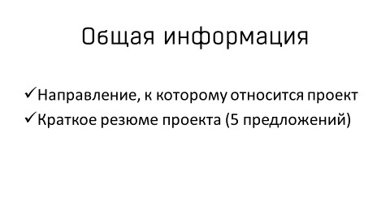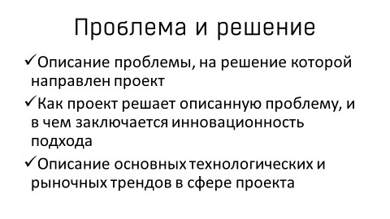
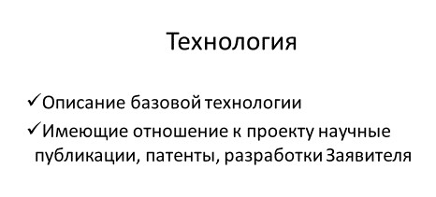

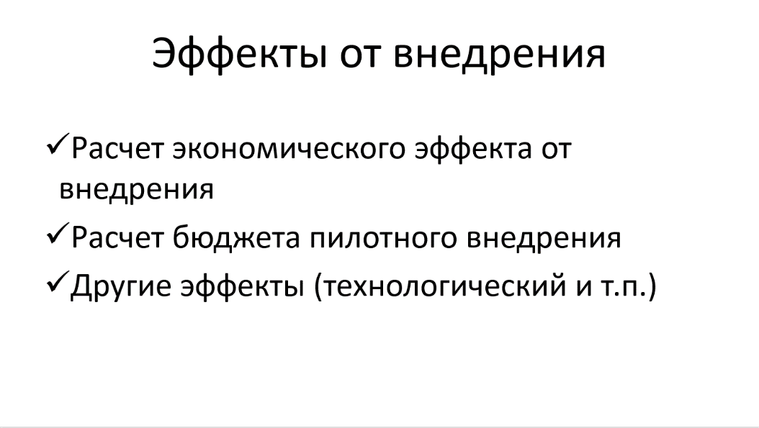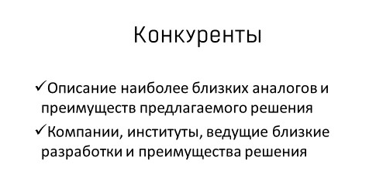
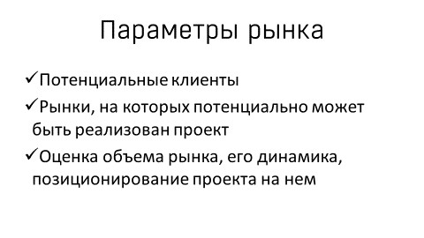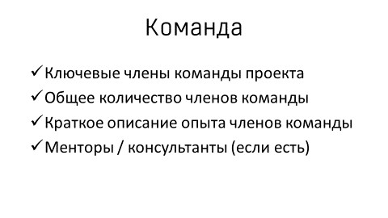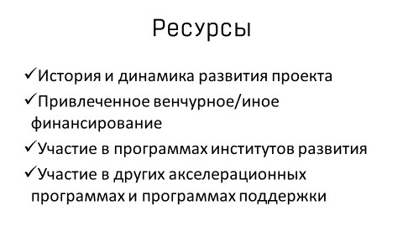
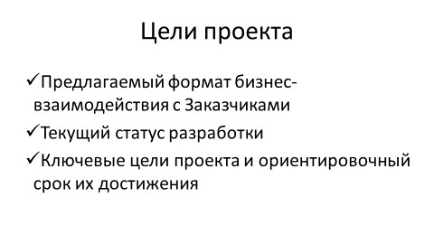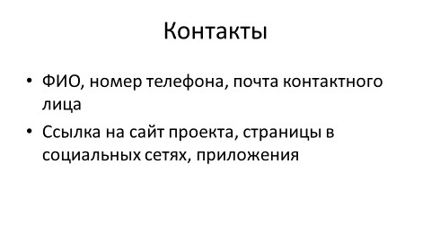

Приложение 2 – Согласие на обработку персональных данных

Согласие на обработку персональных данных

Соглашаясь с отправкой данных электронной формы на сайте отбора (https://safety.sk.ru) заявитель дает своё согласие Некоммерческой организации Фонд развития Центра разработки и коммерциализации новых технологий (Фонд «Сколково»), ОГРН 1107799016720, имеющей место нахождения: 121205, Российская Федерация, г. Москва, ул. Луговая, д. 4, территория инновационного центра «Сколково» (далее – Оператор) на обработку сведений, содержащих персональные данные (фамилия, имя, отчество, год рождения, контактный номер телефона, адрес электронной почты, город проживания (далее – «Персональные данные») с целью исполнения Фондом «Сколково» своих обязательств перед заявителем в рамках конкурса.
Заявитель дает согласие на обработку Оператором своих персональных данных, включая, без ограничения: сбор; запись; систематизация; накопление; хранение; уточнение (обновление, изменение); передача (распространение, предоставление, доступ); извлечение; использование; блокирование; удаление; уничтожение; обезличивание.
Указанные выше персональные данные будут переданы третьим лицам:
- Стратегическим и официальным партнерам Программы, указанным на сайте Программы http://sdtech.sk.ru - членам жюри (экспертной панели) для рассмотрения и оценки проектов.
Предоставляя персональные данные своих представителей, заявитель подтверждает, что надлежащим образом, в соответствии с частью 4 статьи 9 Федерального закона от 27.07.2006 № 152 ФЗ «О персональных данных», получил от них согласие в письменной форме на обработку, в том числе передачу оператору таких персональных данных.
Персональные данные обрабатываются до окончания участия в конкурсе.
Настоящее согласие дано заявителем лично и добровольно. Настоящее согласие может быть отозвано заявителем в любой момент путем направления письменного уведомления об этом по адресу: 121205, Российская Федерация, г. Москва, ул. Луговая, д. 4. территория инновационного центра «Сколково» и электронному адресу sdtech@sk.ru в соответствии с требованием части 2 статьи 18.1 Федерального закона от 27.06.2006 № 152-ФЗ «О персональных данных».
В случае отзыва согласия на обработку персональных данных Оператор вправе продолжить обработку персональных данных без согласия субъекта персональных данных при наличии оснований, указанных в пунктах 2 – 11 части 1 статьи 6, части 2 статьи 10 и части 2 статьи 11 Федерального закона №152-ФЗ «О персональных данных» от 27.07.2006 г.
Настоящее согласие действует все время до момента прекращения обработки персональных данных

